**Ficha N 4 Pensamiento matemático.**

**Patrones.**

|  |
| --- |
| **NOMBRE:** |
| **CURSO:** |

* Observar el siguiente video [Patrones 1 – Qué es un Patrón – Ejemplos de Patrones – Canal Block 6 - YouTube](https://www.youtube.com/watch?v=-98FQlUVR84)
* Responde: ¿Qué son los patrones?
* ¿Has hecho alguna vez un patrón?
* Observa el siguiente patrón, recorta y pega donde corresponda.

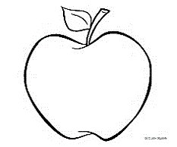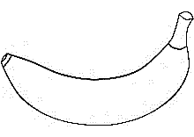

|  |  |  |
| --- | --- | --- |
|  |  | Dibujos de Plátano Solo para Colorear para Colorear, Pintar e Imprimir -  Dibujos-Online.Com |